РОССИЙСКАЯ ФЕДЕРАЦИЯ
РЕСПУБЛИКА ТАТАРСТАН
ВЕРХНЕУСЛОНСКИЙ МУНИЦИПАЛЬНЫЙ РАЙОН
МУНИЦИПАЛЬНОЕ БЮДЖЕТНОЕ ОБЩЕОБРАЗОВАТЕЛЬНОЕ УЧРЕЖДЕНИЕ «МАКУЛОВСКАЯ СРЕДНЯЯ ОБЩЕОБРАЗОВАТЕЛЬНАЯ ШКОЛА
ИМЕНИ АЛЕКСЕЯ ПЕТРОВИЧА ИСАЕВА»

Экологический проект
«Волонтеры могут все»

Благоустройство территории памятника воинам,
погибшим в годы Великой Отечественной войны д. Исаево
Верхнеуслонского муниципального района
Республики Татарстан

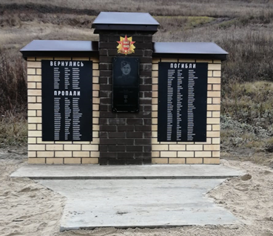

ОРГАНИЗАТОРЫ ПРОЕКТА:
Волонтёры
МБОУ «Макуловская СОШ им. А.П. Исаева»
Учащиеся 7 класса

Руководитель: Гужова А.Д, учитель математики, классный руководитель 7-го класса

2020-2021г
СОДЕРЖАНИЕ
- Паспорт проекта
- Актуальность, обоснование выбора
- Цель, задачи, участники, методы реализации
- Механизм и сроки реализации проекта по этапам
- Поэтапное описание работы над проектом
- Конечные результаты и перспективы развития проекта
- Литература

Субъект Российской Федерации | Верхнеуслонский район Республики Татарстан
Название конкурса | Всероссийский конкурс эковолонтерских и экопросветительских проектов «Волонтёры могут всё»
Номинация | «Герои Отечества» (уход, озеленение и благоустройство воинских захоронений и мемориальных комплексов)
Индивидуальное или коллективное участие | Коллективное
Полное название проекта | Экологический проект «Волонтеры могут все»  Благоустройство территории памятника воинам, погибшим в годы Великой Отечественной войны, д. Исаево Вернеуслонского муниципального района  Республики Татарстан
Полное название организации – заявителя(коллективное участие) | Муниципальное бюджетное общеобразовательное учреждение «Макуловская средняя общеобразовательная школа имени Алексея Петровича Исаева»
Автор-руководитель проекта | Гужова Айгуль Дамировна, учитель МБОУ «Макуловская СОШ им. А.П. Исаева»
- Паспорт проекта

Наименование проекта | Экологический проект «Волонтеры могут все»
Организация-заявитель при коллективном участии (полное название, полный почтовый адрес, контактный телефон, сайт организации); ФИО автора-руководителя проекта и ФИО команды проекта | Муниципальное бюджетное общеобразовательное учреждение «Макуловская средняя общеобразовательная школа имени Алексея Петровича Исаева»  Почтовый адрес: 422582 Республика Татарстан Верхнеуслонский муниципальный район с. Русское Макулово, ул. Центральная. д.105  Сайт организации: makulsckool@mail.ru  Автор - руководитель проекта: Гужова Айгуль Дамировна, учитель математики, классный руководитель 7 класса  Телефон рабочий :  Мобильный: +79033420328  Команда проекта:  1.Буранов Виталий  2.Глазкова Снежанна  3.Губайдуллина Алина  4.Гужов Николай  5.Кучумов Федор  6.Макарова Евгения  7.Мерлинина Ариадна  8.Митягина Полина  9.Насыбуллин Данил  10.Сафиуллин Руслан  11.Хабибуллин Тимур
Цель проекта | Благоустройство и озеленение территории вокруг памятника в д. Исаево Макуловского сельского поселения Вехнеуслонского муниципального района Республики Татарстан.
Задачи | - Выявить основные противоречия и недостатки в благоустройстве территории вблизи памятника;  - Разработать проект благоустройства и озеленения территории;  - Предложить проект для совместной реализации в администрацию Макуловского сельского поселения.  - Разработать проект благоустройства и озеленения территории; Оформить проект в виде плана, эскизов, презентации;  - Благоустроить территорию вокруг памятника: поставить скамейки, посадить саженцы деревьев, цветы согласно разработанному эскизу в сроки, предусмотренные проектом.
Целевая аудитория проекта | Жители д. Исаево, Администрация Макуловского сельского поселения, учащиеся МБОУ «Макуловская СОШ им. А.П. Исаева»
Проблема, решаемая при условии реализации проекта | Наличие только что возведённого памятника погибшим войнам в ВОВ в д. Исаево на неблагоустроенной территории
Сроки реализации проекта | декабрь 2020 – май 2021
Ожидаемые результаты проекта | Благоустройство и озеленение территории вокруг памятника в д. Исаево Макуловского сельского поселения.
Этапы проекта | 1. Подготовительный  2. Проектировочный  3. Основной  4. Заключительный
География проекта | РФ, Республика Татарстан, Верхнеуслонский муниципальный район, д. Исаево Макуловского сельского поселения
Ссылка в масс медиа | https://edu.tatar.ru/v_uslon/rus-makulovo/sch
Актуальность, обоснование выбора.

Сменяя друг друга, идут поколения,
Но память о прошлом не знает забвенья.
И грозные строки взывают с гранита:
"Никто не забыт, ничто не забыто!"

В Верхнеуслонском районе республики Татарстан родились и жили шесть Героев Великой Отечественной войны, один из них наш земляк Исаев Алексей Петрович. Вблизи федеральной трассы Казань-Ульяновск, расположилась деревня Исаево, которая названа в честь Героя Великой Отечественной войны, в которой он родился. (Приложение фото 1) Деревня Исаево входит в состав Макуловского сельского поселения, и находится в 1-1.5 км от с. Макулово. Само поселение деревни небольшое, всего 29 домохозяйств, и памятник погибшим воинам, ушедшим на войну с Макуловского сельского поселения находился в с. Русское Макулово. В нашей школе оформлен стенд «Памяти Исаева Алексея Петровича», в школьном дворе имеется небольшой мемориал, посвященный герою Советского союза, а с 2020 года наша школа носит имя Алексея Петровича Исаева. Но в самой деревне, носящей имя Героя, – ни мемориала, ни памятной доски, ни памятника не было. В 2020 году наша страна отмечала великую дату 75-летие Победы. Так решением администрации и депутатами Макуловского сельского поселения и д. Исаево было создать небольшой памятник, центральную часть которого занимает памятная доска с фотографией Алексея Петровича. Итак, задуманное воплотилось в реальность и 6 ноября 2020 года в День Конституции РТ в д. Исаево состоялось торжественное открытие. ( Приложение фото 2,3,4)
Память о войне 1941-1945 года хранится в людских сердцах и передается из поколения в поколение. Ежегодно мы будем приходить сюда, чтобы почтить память тех, кто подарил нам мирную жизнь. И нам становится очень грустно от того, что мы видим: вот стоит он на пустынной местности (Приложение фото 2), где нет ни деревьев, ни пышной растительности, ни цветов, и выглядит каким-то «одиноким» и заброшенным. Мы, волонтеры МБОУ «Макуловская СОШ им. А.П. Исаева», не могли остаться равнодушными по отношению к данной проблеме, и решили выступить с желанием благоустроить территорию памятника в д. Исаево. Поэтому мы разработали целый проект по благоустройству и предложили его администрации Макуловского сельского поселения для совместной реализации.
В результате внедрения проекта будет развито патриотическое воспитание школьников, молодежи Макуловского сельского поселения. Главным результатом проекта будет являться облагороженный памятник погибшим воинам, а через несколько лет наши саженцы станут деревьями, и они станут основой благоприятных микроклиматических и санитарно-гигиенических условий для данной территории. В дальнейшем жителями деревни, а также волонтерами МБОУ «Макуловская СОШ им. А.П. Исаева» будет поддерживаться чистота и порядок путем проведения субботников. Планируется ежегодно проводить Вахту памяти, патриотические митинги-концерты на территории памятника.
Уже сейчас работа по реализации проекта идет полным ходом: девочки нашего класса начали сажать семена цветов для рассады и последующей высадки на территории памятника (Приложение фото 5,6,7), а мальчики занялись изготовлением скамеек (Приложение фото 8). Правда, весной нам предстоит очистить территорию от бурьяна и сухостоя, посадить саженцы хвойных растений, и установить скамейки, а также украсить территорию красивыми цветами.
В бронзе, граните и мраморе обелисков, скульптур, мемориальных досок, увековечили люди память о славных воинах, ставших гордостью нашего народа. Посетить эти места – значит прикоснуться к славе отцов и дедов, преклониться перед их мужеством и героизмом, проявленным в борьбе с врагом. И если нам удастся внедрить данный проект в жизнь, то он будет нашей маленькой победой в новом начинании.
На Руси всегда было делом чести отдавать долги. Долги бывают разные, но самый ответственный из них — долг памяти. И мы еще до конца не отдали этот долг нашим отцам, дедам и прадедам, от которых по наследству получили самое дорогое — нашу Родину.

- Цель, задачи, участники, методы реализации
Цель данного проекта:
Благоустройство территории вокруг памятника в деревне Исаево Макуловского сельского поселения Верхнеуслонского муниципального района Республики Татарстан.

Задачи:
- Выявить основные противоречия и недостатки в благоустройстве территории вблизи памятника;
- Разработать проект благоустройства и озеленения территории;
- Оформить проект в виде плана, эскизов, презентации;
- Привлечь депутатов поселения, родителей, спонсоров, лесничество Верхнеуслонского района;
- Благоустроить территорию вокруг памятника: поставить скамейки, посадить саженцы деревьев, цветы согласно разработанному эскизу в сроки, предусмотренные проектом.

Участники проекта:
Жители деревни Исаево, глава Макуловского сельского поселения, волонтеры, классный руководитель 7 класса МБОУ «Макуловская СОШ им. А. П. Исаева»

Методы реализации проекта
В процессе работы над проектом использовались методы наблюдения, беседы, метод изучения документов, анкетирование учащихся, родителей, жителей села, поисковый метод (поиск информации о растениях), наглядно-творческий (составление дизайна цветника, эскиза), анализ и синтез результатов проекта, их обобщение и сравнение.

- Механизм и сроки реализации проекта по этапам

Название этапа | Сроки реализации | Содержание работы | Формы работы
1.Подготовительный этап | Ноябрь-декабрь 2020г | 1. Исследование и постановка проблемы.  2.Формулировка цели и задач. | - Осмотр памятника;  Беседа с главой Макуловского сельского поселения
2.Проектировочный этап | Январь-апрель2021 | - Разработка проекта.  - Поиск партнеров и спонсоров. | - Составление плана и графика работы;  -Встреча с Главой Макуловского сельского поселения;  -Составление эскиза;  - посадка семян однолетних  -Обращение в СМИ;  -Размещение информации на сайте школы, в социальных сетях;
3.Основной этап | апрель -май 2021 . | Благоустройство территории вокруг памятника | - Уборка мусора и сухой травы;  - Установка скамеек вокруг памятника;  - Посадка хвойных саженцев  –Разбивка цветника, посадка многолетних и однолетних цветов.
4.Заключительный этап | 9 мая 2020 года | Презентация обновленного памятника. | 1. Проведение митинга у обновленного памятника;  2. Возложение венка;  3. Проведение концертной программы для жителей, посвященной Дню Победы.

- Поэтапное описание работы над проектом
На первом этапе:
- мы провели осмотр памятника в д. Исаево, произвели замеры: периметра памятника, территории вокруг него, которую планируем благоустроить;
- провели опрос среди жителей, с целью выяснить, какой бы они хотели видеть территорию близ памятника. Для выявления отношений к благоустройству территории, прилегающей к памятнику, было предложено несколько вопросов:

Анкеты для жителей
1.Как вы относитесь к идее благоустройства территории памятника в д. Исаево?
2.Что бы вы хотели видеть около памятника?
3..Какое участие можете принять при организации благоустройства территории?
Анализ анкет
Благоустройство территории памятника:
- «За»- 100% (родители)
- «За» – 100% (местные жители)
- «За»- 100% (учащиеся 7 класса)
Результаты опроса показали, что памятник нужен, как дань памяти односельчанам, погибшим в ВОВ. Все опрошенные высказали пожелание благоустроить территорию вокруг памятника, чтобы сделать цветник, большинство порекомендовали для посадки саженцы хвойных, туй, рябины, черёмухи.

На втором этапе проекта мы:
- распределили обязанности:
- встретились с Главой Макуловского сельского поселения и совместно разработали план благоустройства и озеленения территории вокруг памятника;
- сделали эскиз территории (Приложение, фото 9)

Было решено:
- семена однолетних цветов принести из дома, т.к. у многих они есть в большом количестве.
- в феврале месяце произвести посадку семян на рассаду.
- начать своими руками изготовление скамеек на уроках технологии под руководством учителя технологии
- потратить деньги, полученные нами за активное участие в акции «Сдай макулатуру- спаси дерево» на приобретение семян многолетних цветов.
- обратиться в Лесничество Верхнеуслонского района, за помощью в приобретении саженцев хвойных;
- начать совместный поиск спонсоров и партнеров для поиска средств на приобретение краски для окрашивания скамеек. Для этого осветить проблему в СМИ, социальных сетях.
Главе Макуловского сельского поселения наш проект понравился, и она согласилась нам помогать.

- составили план мероприятий по благоустройству памятника, сроки их реализации, назначили ответственных.
План мероприятий
Мероприятие | Сроки | Исполнители
Уборка мусора и сухой травы | регулярно | Волонтеры
Очистка территории от снега | зимний период регулярно | Волонтёры
Благоустройство территории вокруг памятника | апрель 2021 | Жители села и волонтеры
Посадка саженцев хвойных, рябин около памятника | май 2021 | Волонтеры
Разбивка клумб, посадка многолетних цветов (тюльпаны, нарциссы, ирисы, розы) | Август-сентябрь 2021 | Волонтёры
Посадка однолетних цветов | май-июнь 2021 г. | Волонтеры
Уход за растениями | регулярно | Жители села и волонтеры

На третьем этапе мы планируем:
реализовать запланированные мероприятия по благоустройству территории памятника в сроки, предусмотренные проектом.

На четвертом этапе мы планируем:
- пригласить всех жителей д. Исаево в мае 2021 года к обновленному памятнику, чтобы почтить память погибших односельчан, провести концертную программу, посвященную 76-летию Великой Победы;
- в конце мая произвести высадку однолетних растений.

Конечные результаты:
- благоустроенная территория памятника;
- приобретение учащимися социальных навыков: умение работать в группе, организовывать свою деятельность, общаться и сотрудничать с взрослыми, умение руководить;
- рост социальной и общественной активности;
- появление людей солидарных, готовых быть сопричастными к проблемам окружающей жизни;
- -формирование зрелой гражданской позиции; патриотического и экологического воспитания

Перспективы развития проекта.
В дальнейшем планируем взять шефство над этим памятником, заботиться о нем каждый год.

Общественная значимость проекта:
проект способствует активности населения, устанавливает тесную связь между жителями села, школой и органами самоуправления, экологическое и патриотическое воспитание.

Литература
1. Архивные материалы Макуловской сельской библиотеки
2. Архивные материалы школьного музея МБОУ «Макуловская СОШ им. А.П. Исаева»
3. Морозова Н.Г., Кравченко Н.Г., Павлова О.В. Технология 5-11 классы: проектная деятельность учащихся. Волгоград: Учитель, 2007.
Приложение

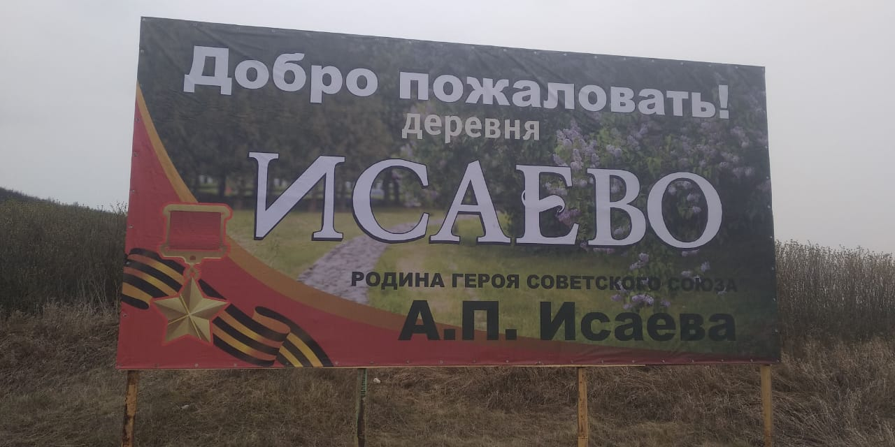
Фото 1

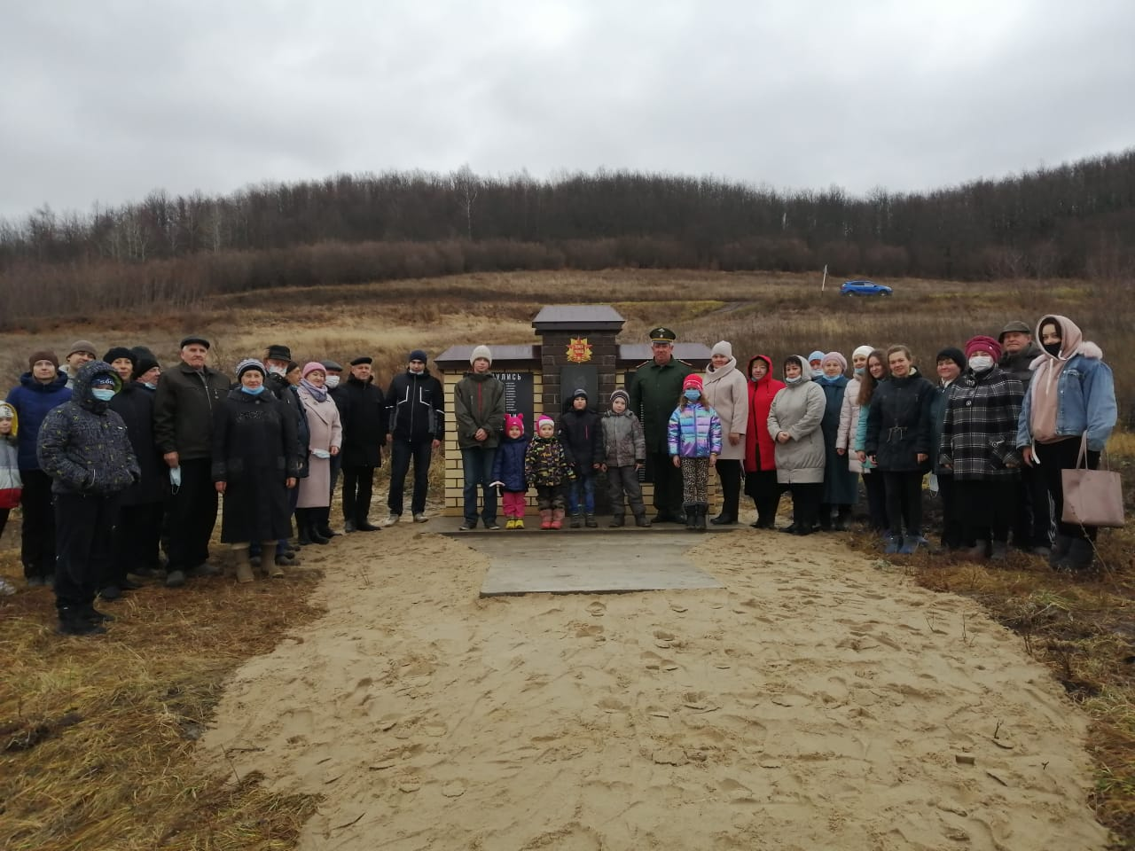
Фото 2
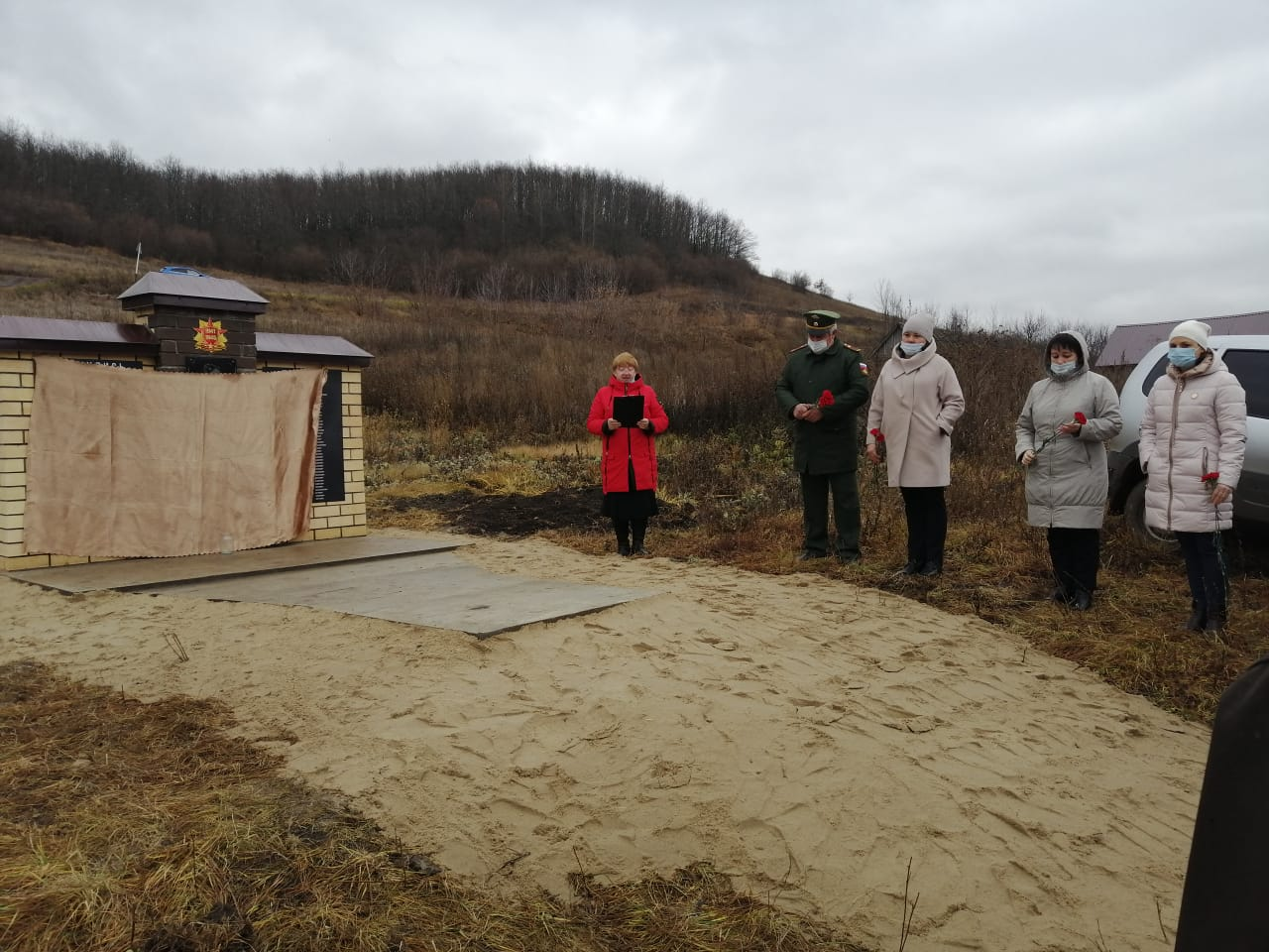
Фото 3
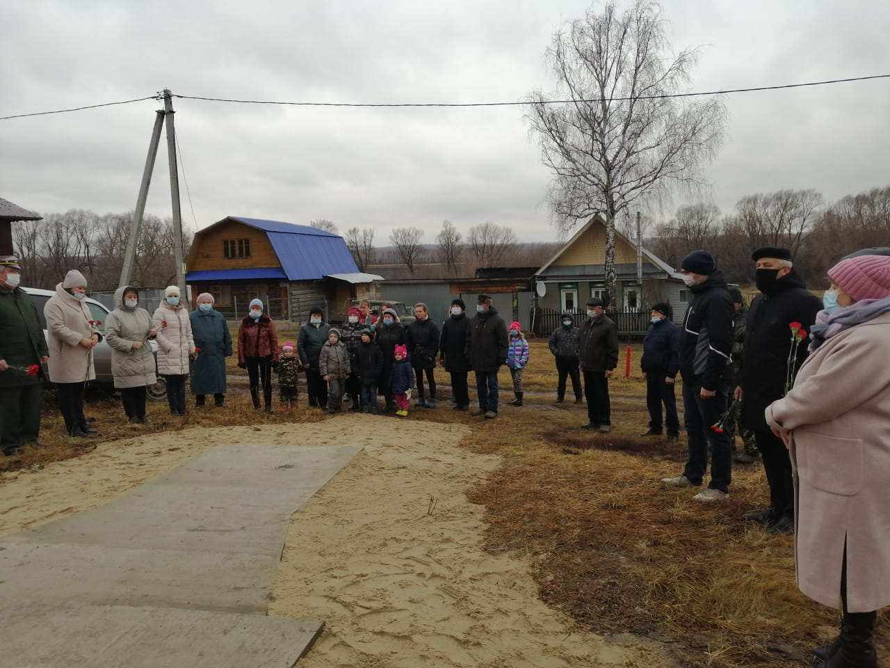
Фото 4
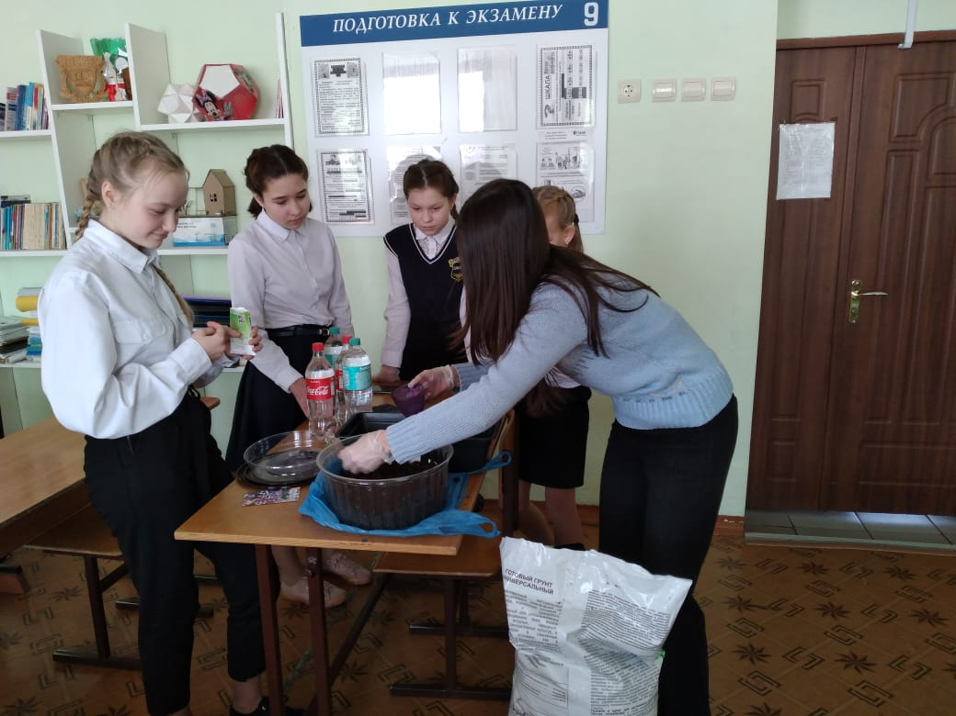
Фото 5
Фото 6
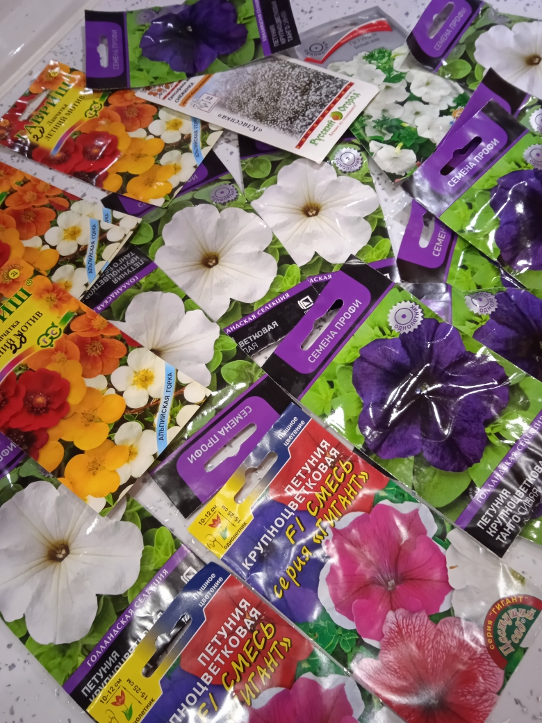
Фото 7

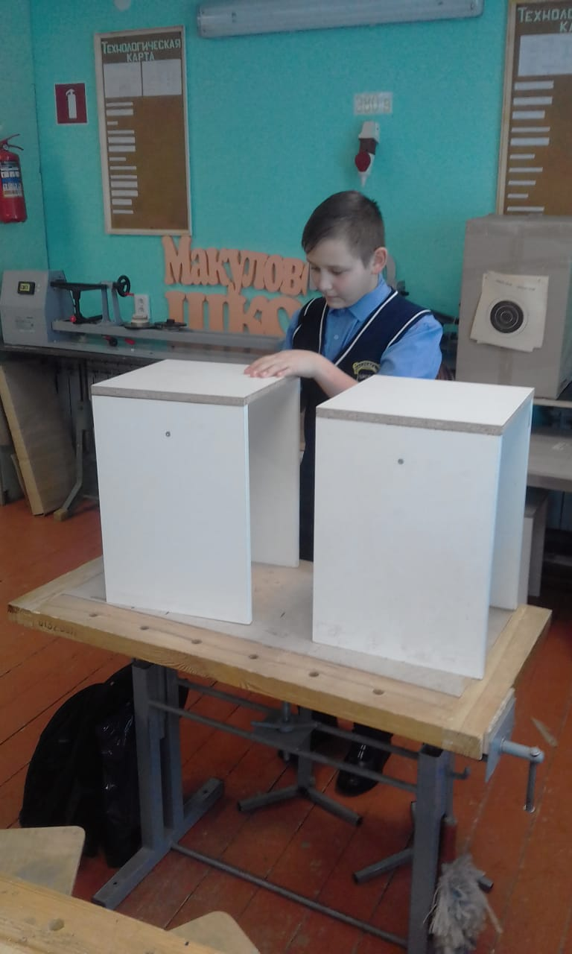
Фото 8

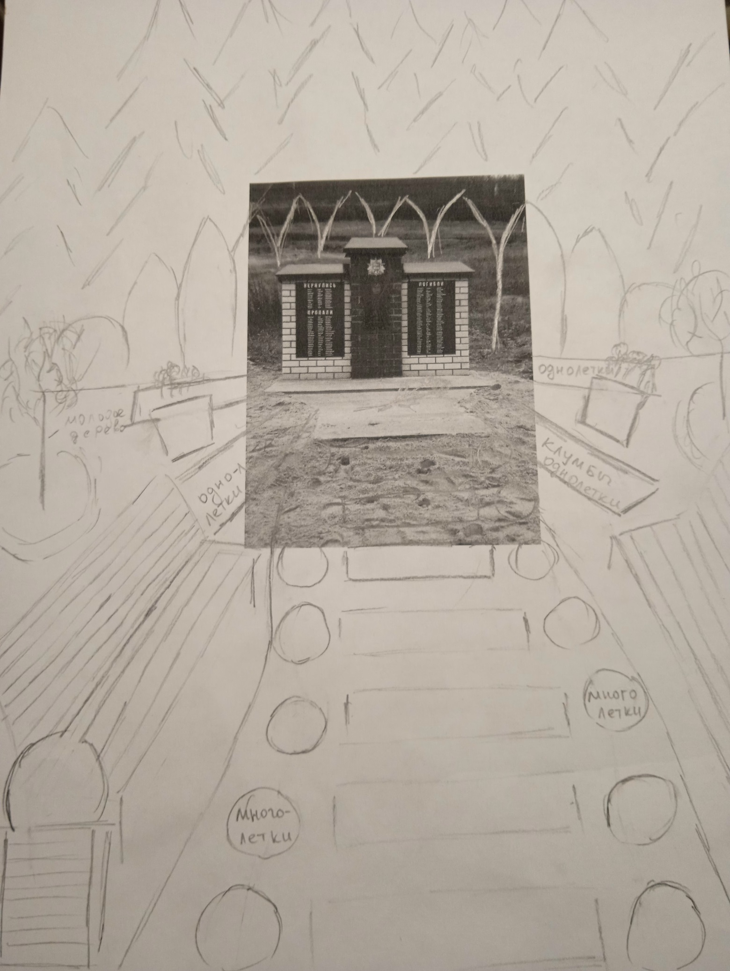
Фото 9

